**BỘ GIÁO DỤC VÀ ĐÀO TẠO**

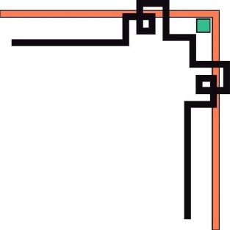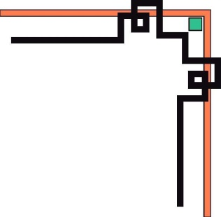

**TRƯỜNG CAO ĐẲNG THỰC HÀNH FPT POLYTECHNIC**

**ỨNG DỤNG PHẦN MỀM**

**-----0O0----**



**BÁO CÁO ASSIGNMENT GD1**

**Giảng viên hướng dẫn :** Nguyễn Khánh Tùng

**Sinh viên thực hiện:** Đinh Quang Tú

**MSSV:** PH03616

**Hà Nội - 20/11/2016**

MỤC LỤC :

I. Đặt vấn đề : 3

II. Yêu cầu: 3

III. Thực hành: 3

1. **Đặt vấn đề :**

Một công ty đặt hàng bạn xây dựng một database về quản lý bán hàng, yêu cầu sử dụng database online trên http://my.vertabelo.com. Database bao gồm các bảng sau:

1: Bảng Khách Hàng

2: Bảng Loại Sản Phẩm

3: Bảng Sản Phẩm

4: Bảng Hóa Đơn

5: Bảng Chi Tiết Hóa Đơn

Chú ý: Các trường dữ liệu trong các bảng người xây dựng cần phân tích và đưa vào cho phù hợp với yêu cầu bài toán.

1. **Yêu cầu:**

Xây dựng một database gồm các bảng nêu trên. Người xây dựng cần phân tích kỹ càng để tạo các ràng buộc giữa các bảng, các thủ tục cần thiết.

Yêu cầu có ít nhất 5 dòng dữ liệu cho mỗi bảng.

1. **Thực hành nhập liệu :**

## Bước 1: Truy cập vào trang web: https://www.vertabelo.com/ nếu có tài khoản rồi thì click chọn Log in còn chưa có thì hãy đăng ký chọn Sign Up:

Đăng ký tài khoản: Điền thông tin cần thiết vào ô => Create Account

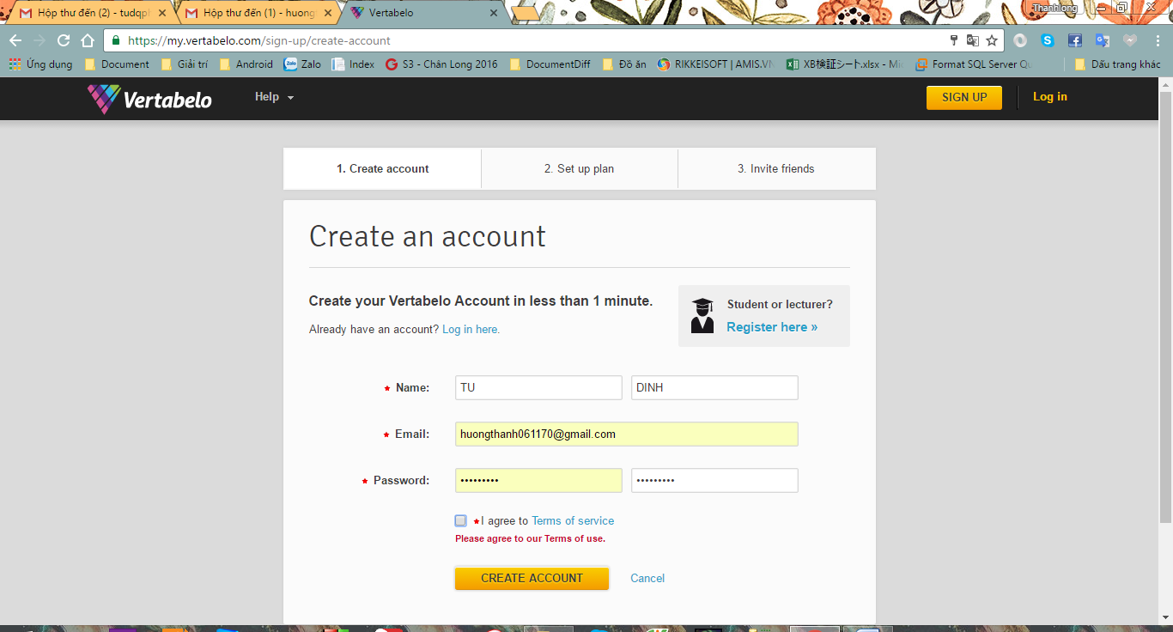

Truy cập vào Mail để xác nhận đăng ký:



Chọn Basic ở phần Choose plan và Try For Free ở phần You want to => Next:

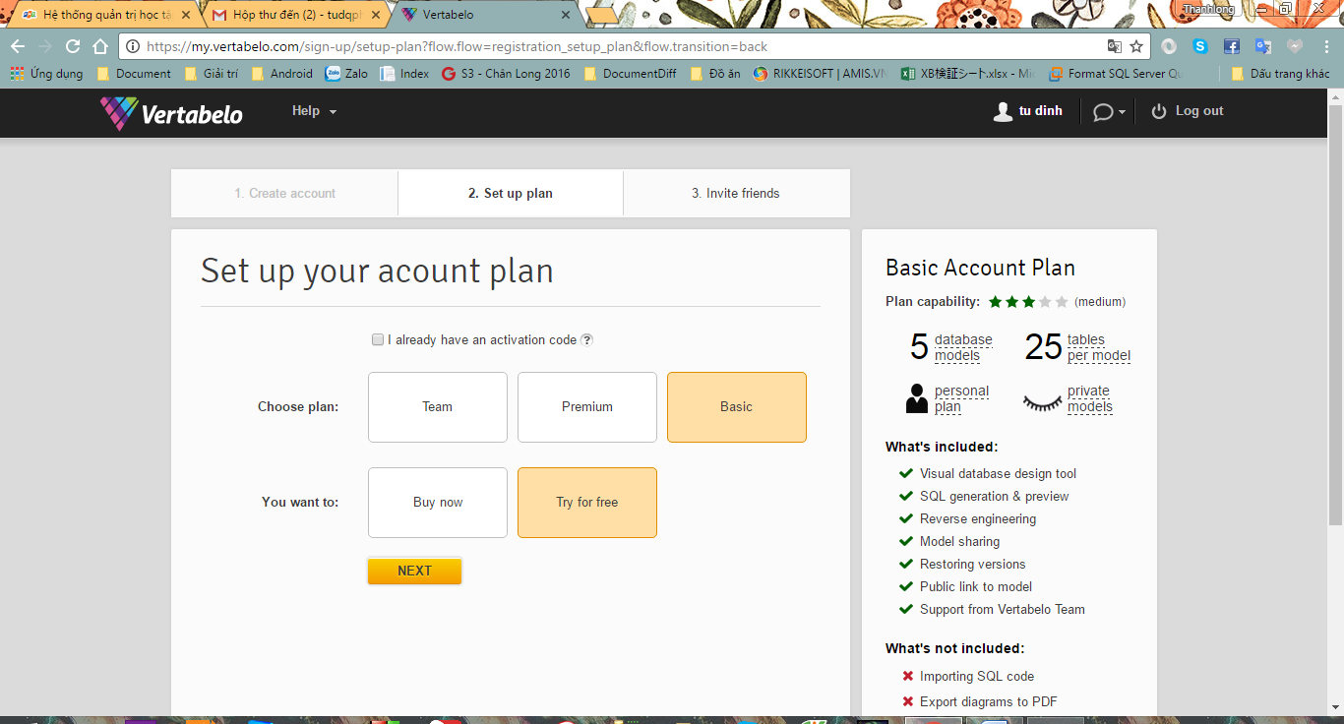

Chọn I don’t have friends để tiếp tục:

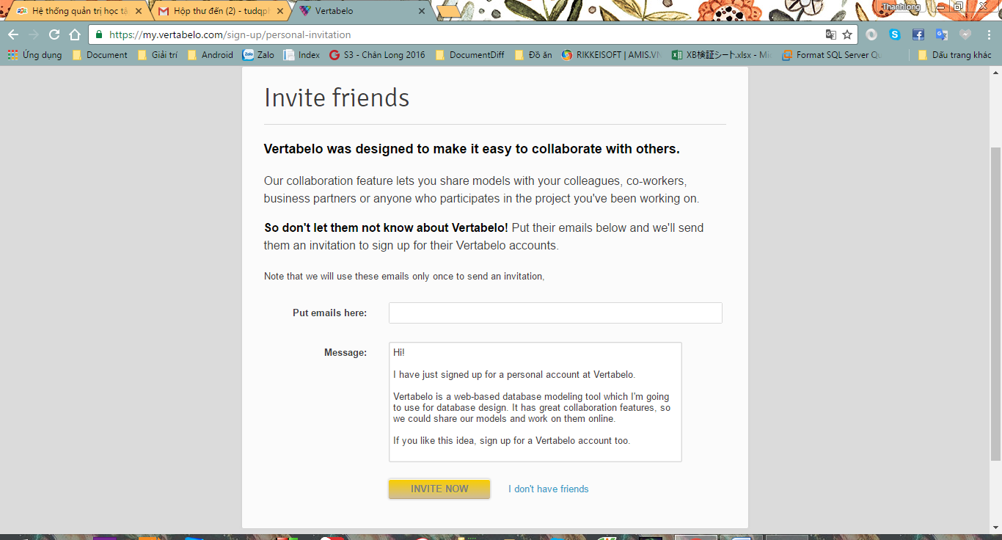

Đăng ký thành công:

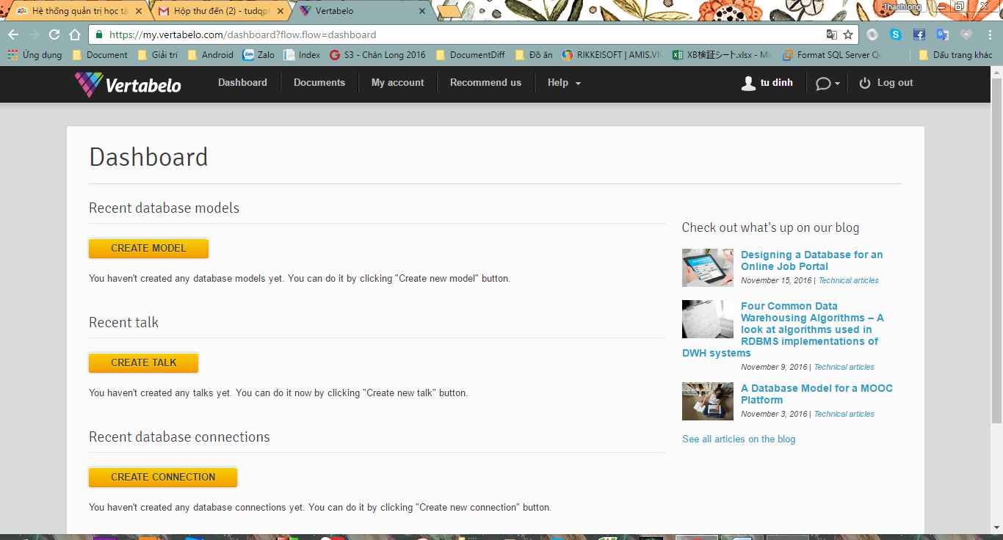

## Bước 2: Tạo Database:

Click chọn Create New Model => Điền tên Database => Start Modeling

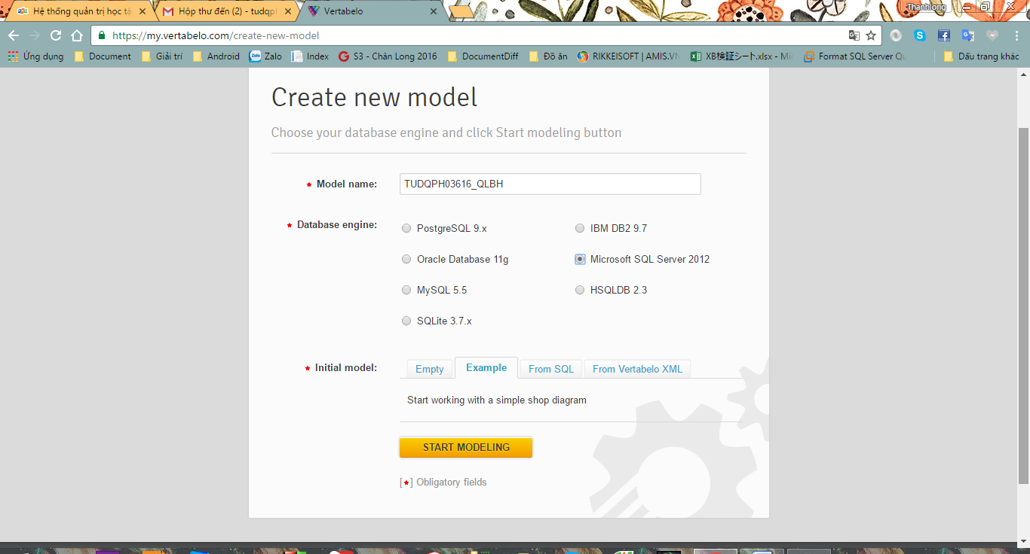

Tạo bảng và liên kết giữa các bảng:

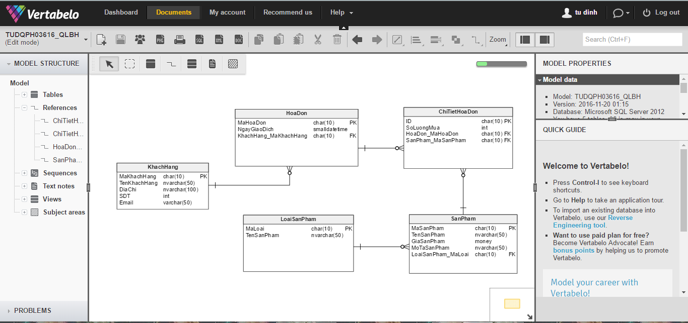

## Bước 3: Nhập liệu:

Bảng Khách hàng:

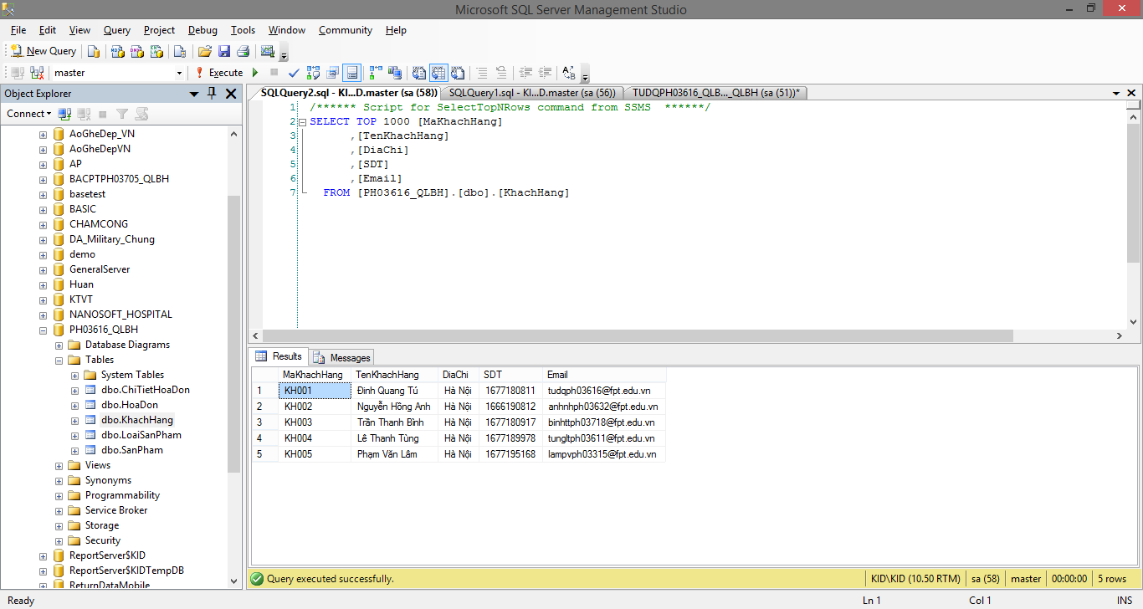

Bảng Hóa đơn:

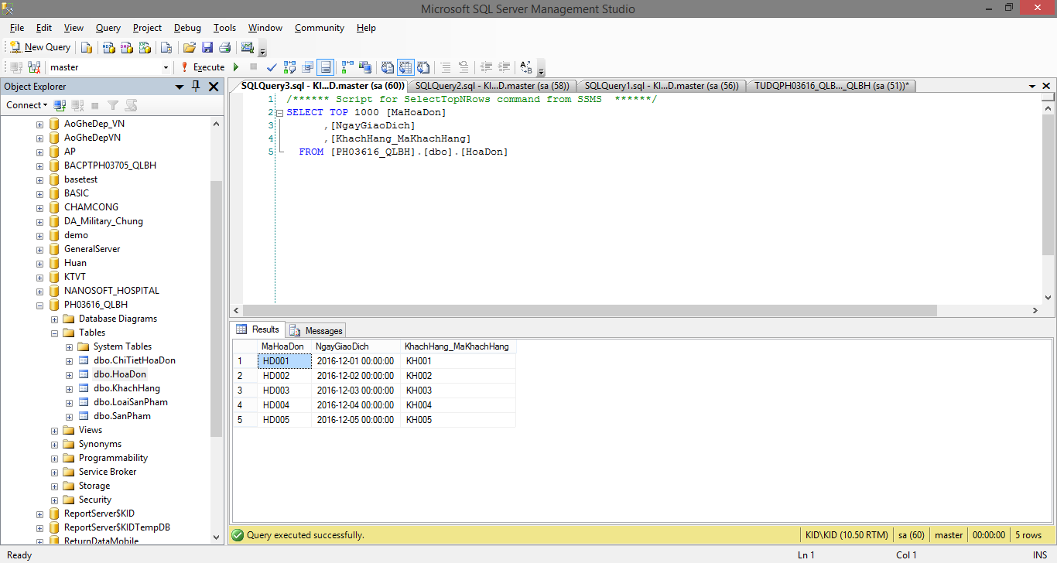

Bảng Chi tiết hóa đơn:

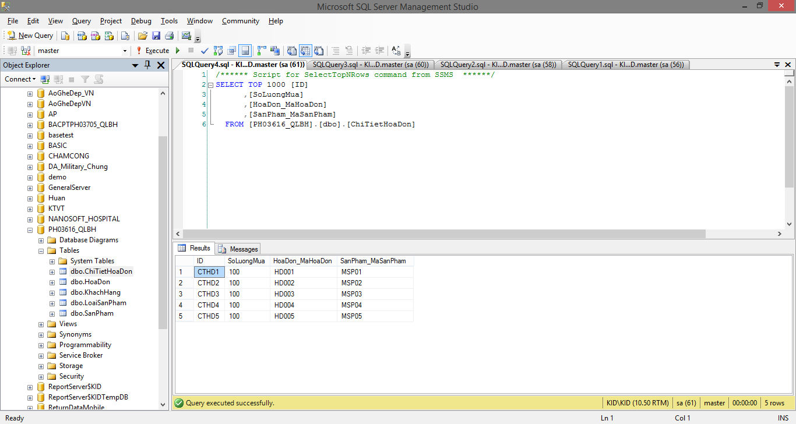

Bảng Loại sản phẩm:

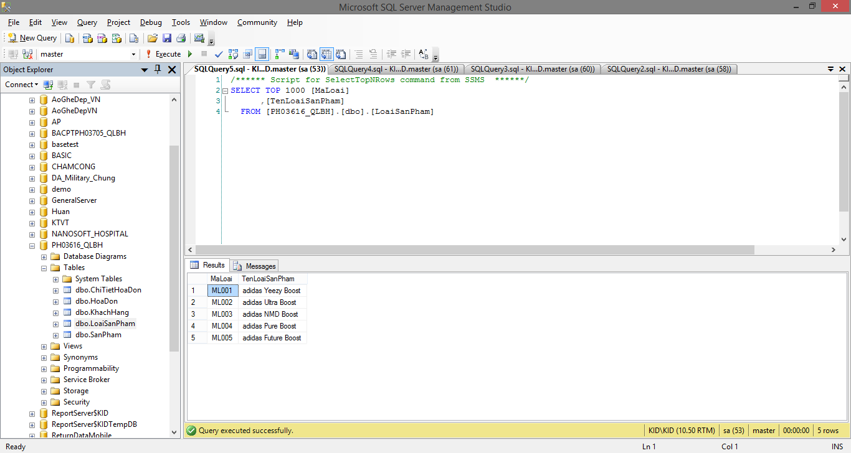

Bảng Sản phẩm:

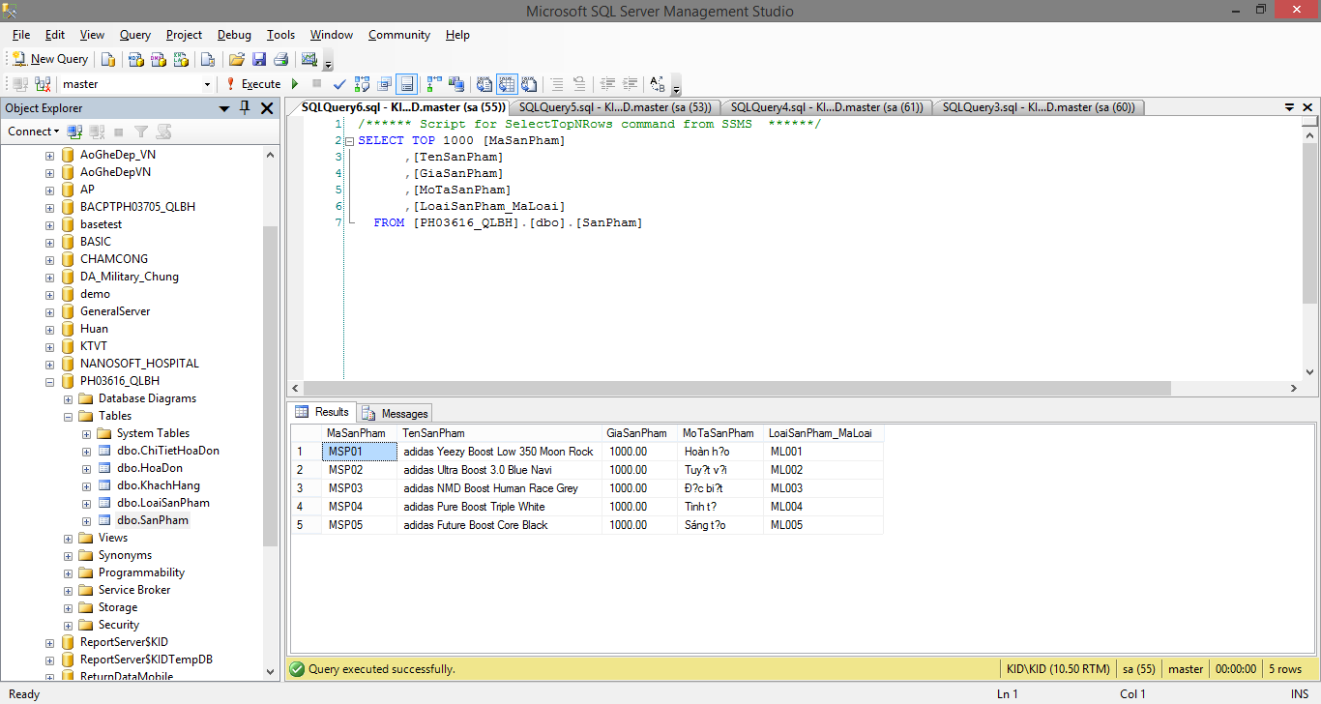

## Bước 4: Detach :

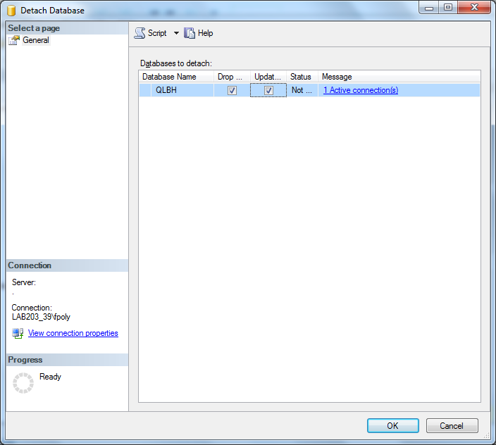

1. **Thực hành Add SQL vào Web Visual Studio :**

* Chọn New Project => Visual Basic => Web => ASP.NET Web Forms…

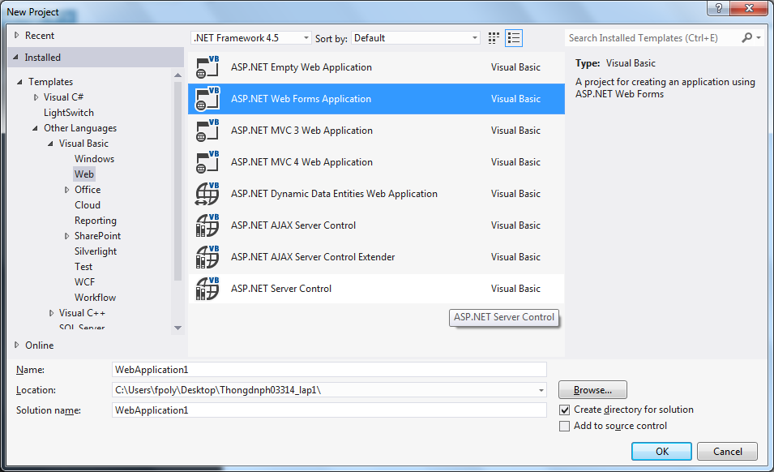

* Giao diện Web Forms xuất hiện :

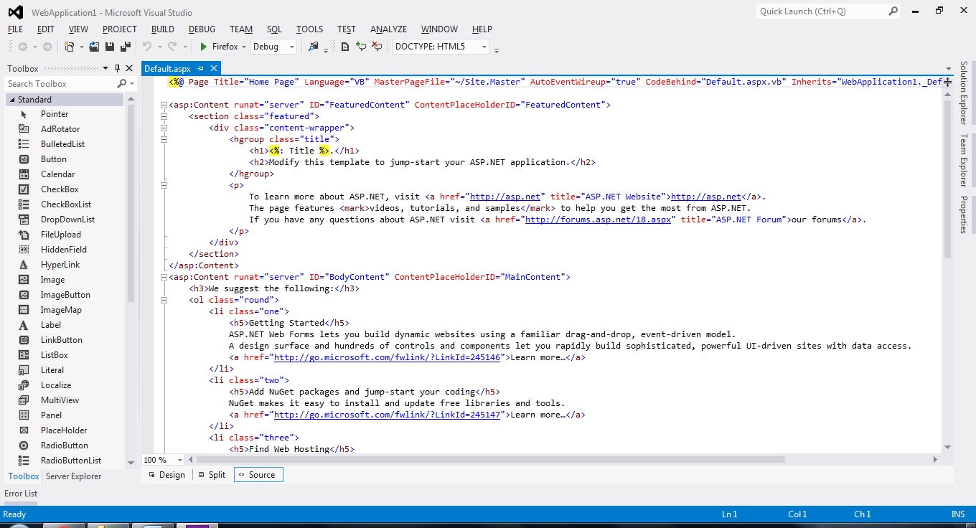

* Sử dụng giao diện Design :

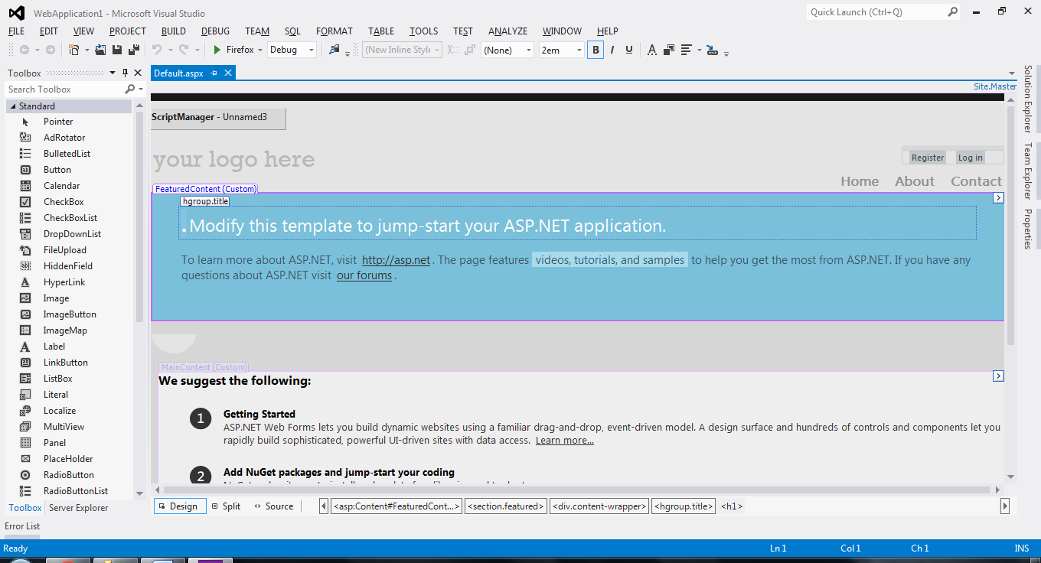

* Tại dòng thành phần thêm Details View trong Toolbox :

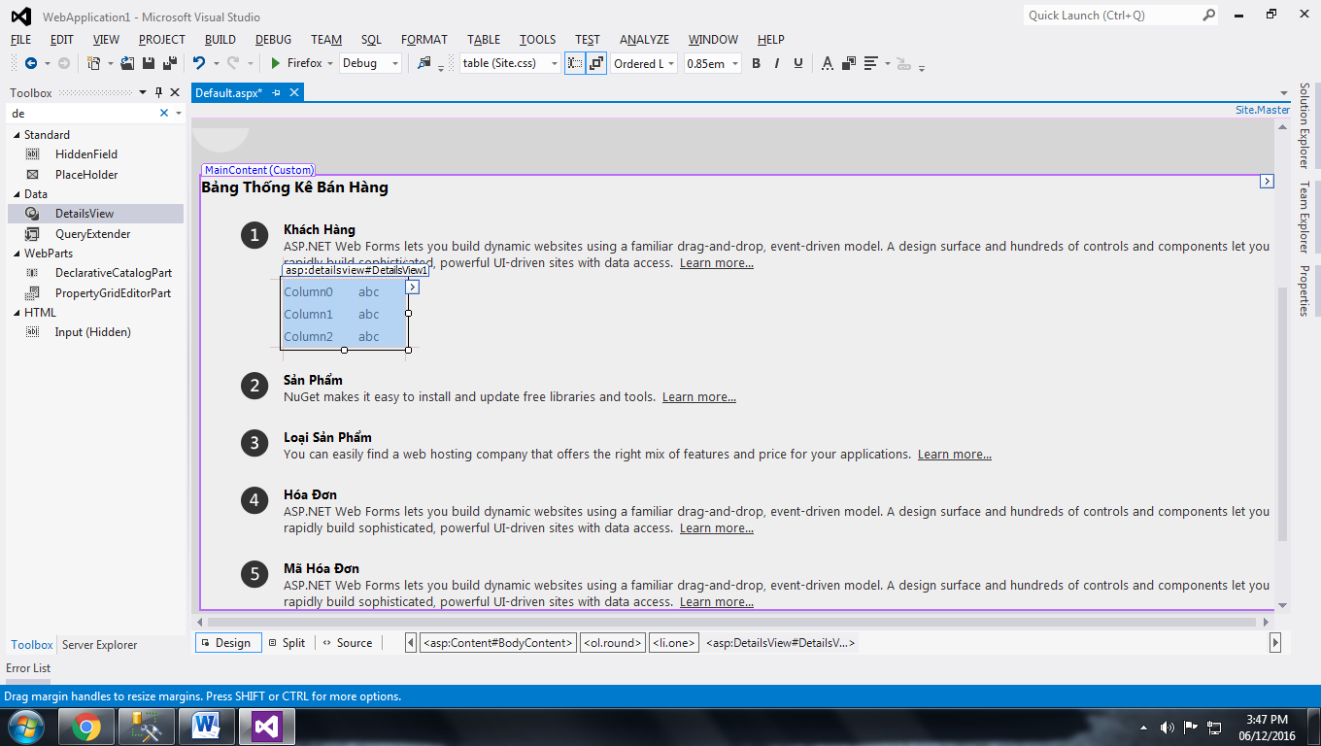

* Chọn New Data Source…

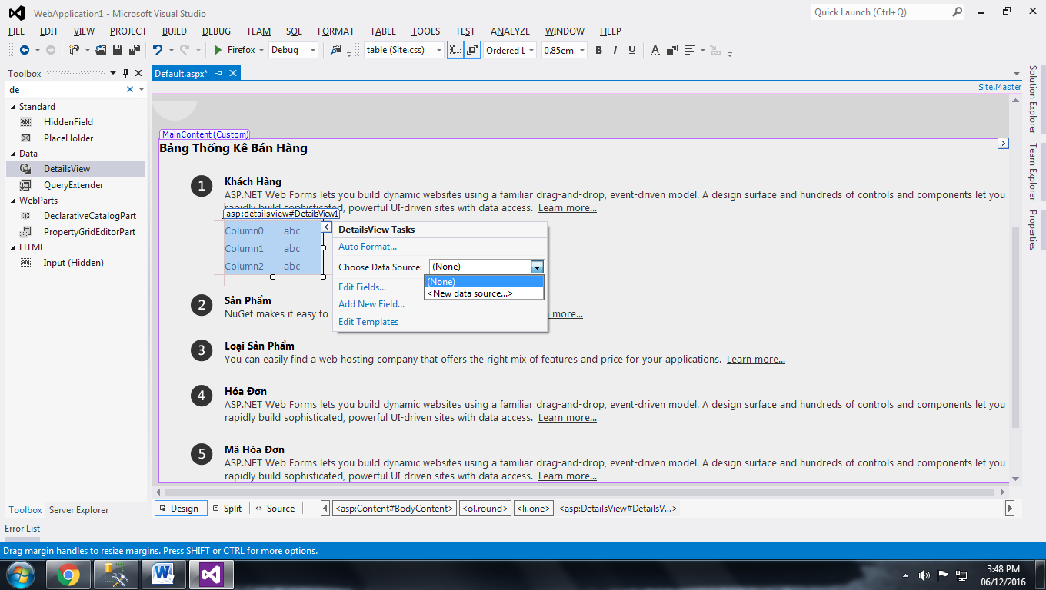

* Chọn SQL :

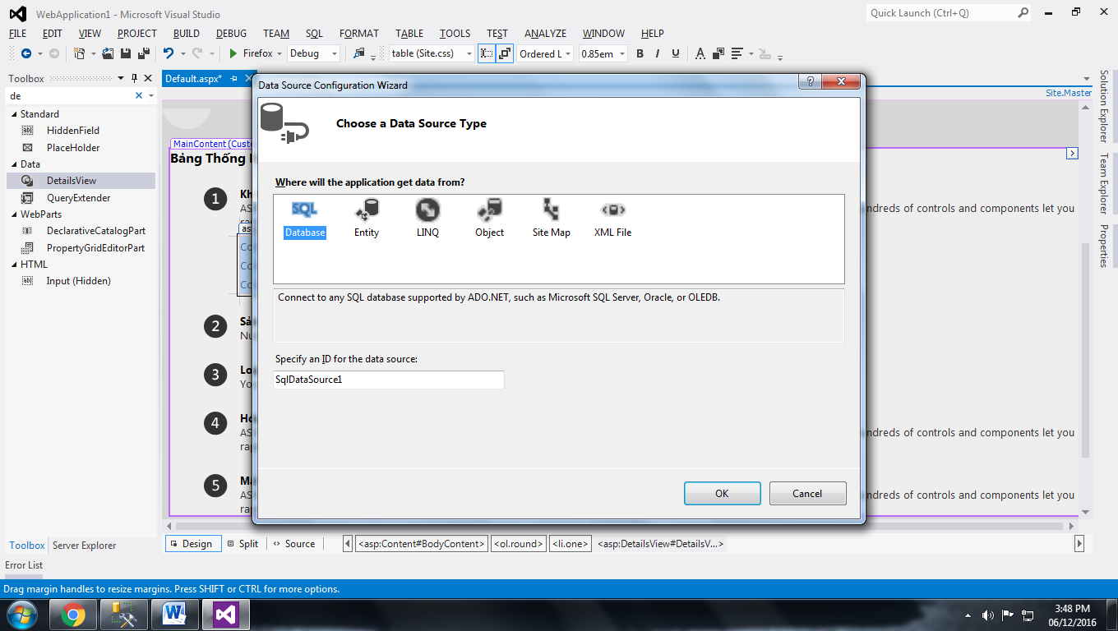

* Chọn New Conection => Server Name viết “.” => Select or enter… chọn “QLBH” :

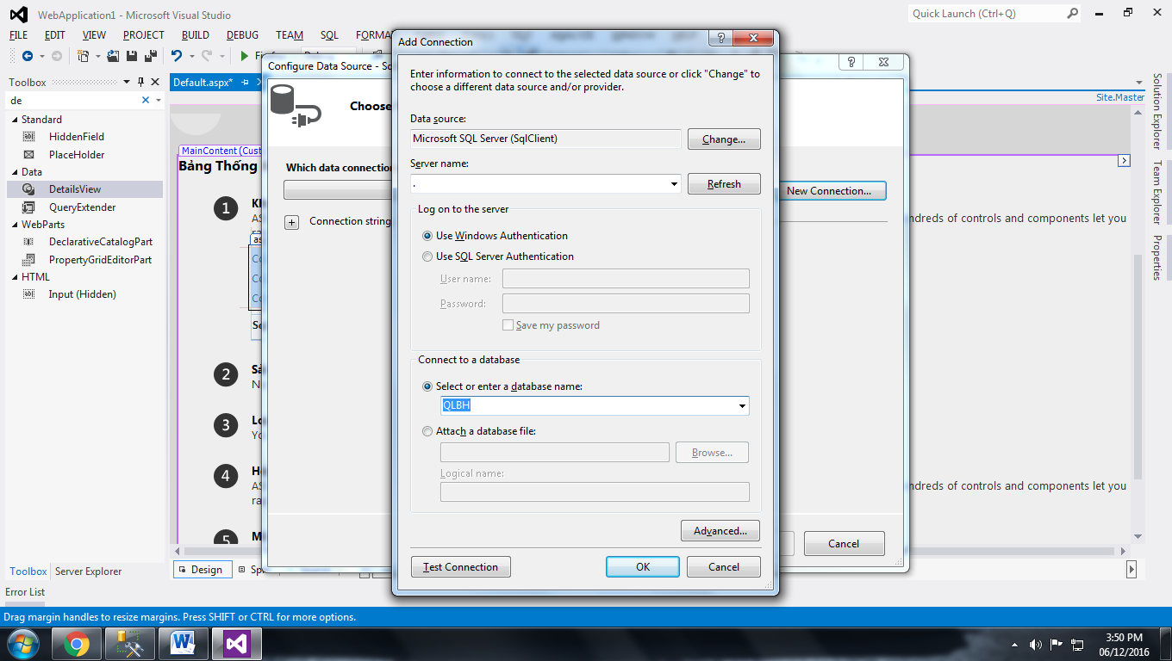

* Next đến bảng Configure the Select Statement => Chọn bàng muốn Add tại Name => Chọn Advanced… => Và chọn Generate… => Ok và Finish.

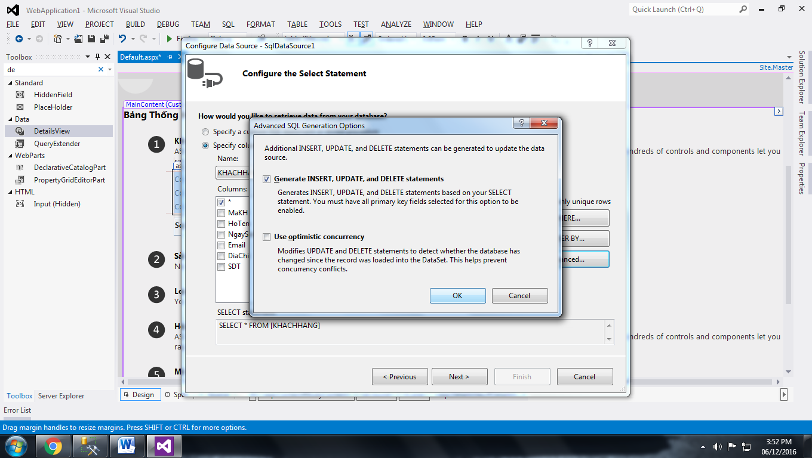

* Tại bảng vừa Add => Chọn hết 4 chức năng Thêm, Sửa, Xóa, Dồn trang :
* Bảng Khách Hàng :

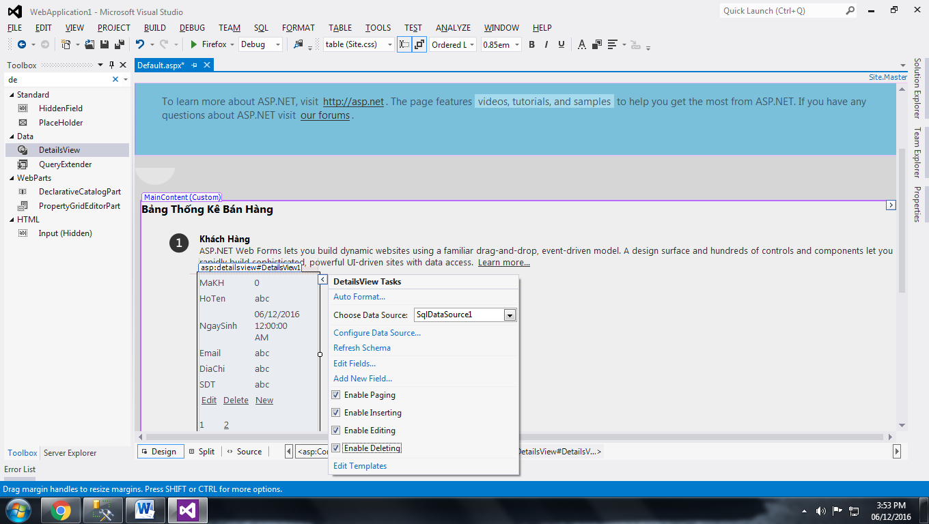

* Bảng Sản Phẩm :

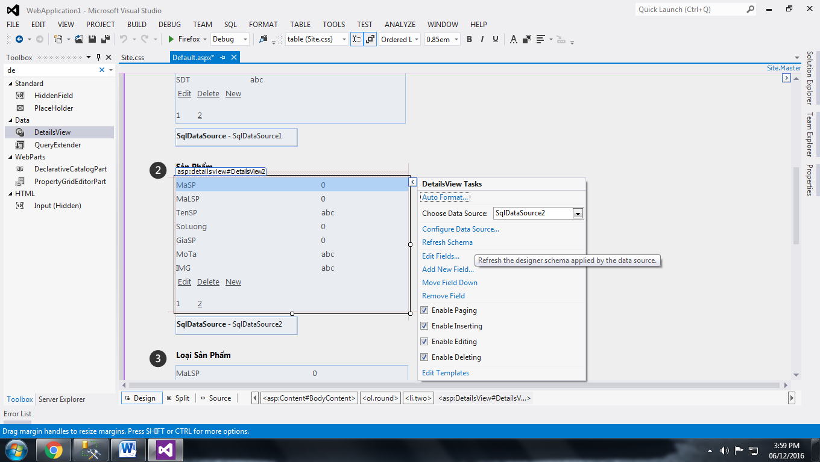

* Bản Loại Sản Phẩm :

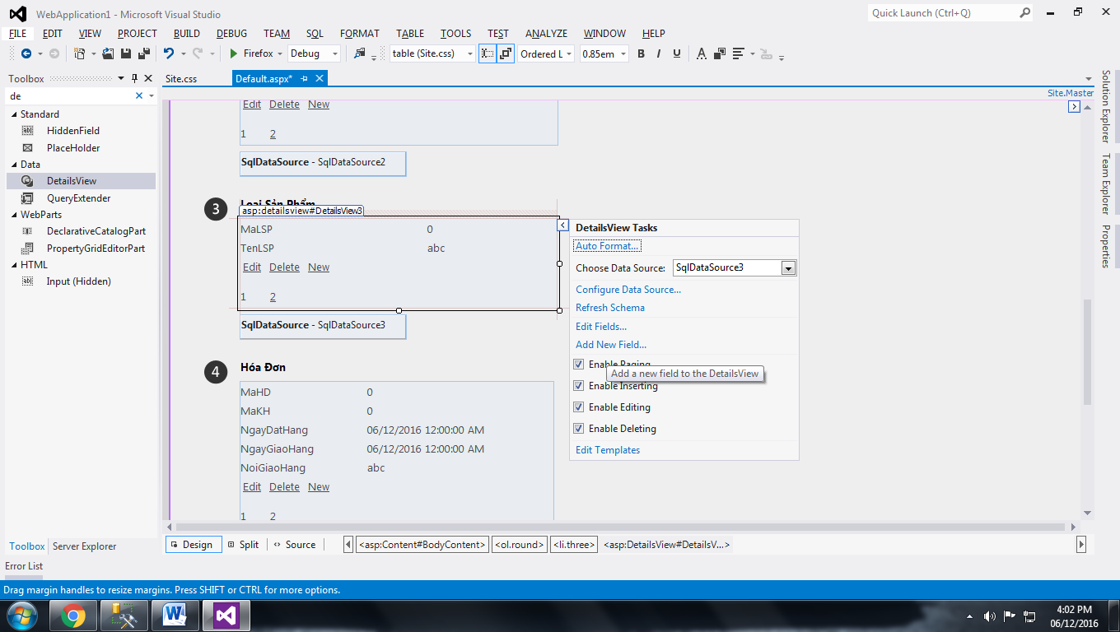

* Bảng Hóa Đơn :

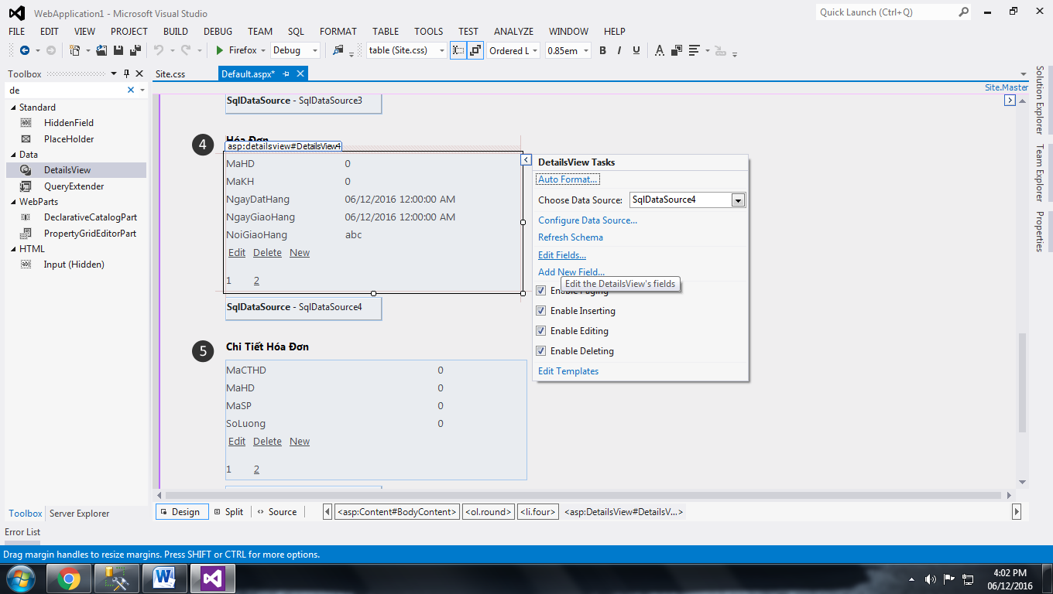

* Bảng Chi Tiết Hóa Đơn :

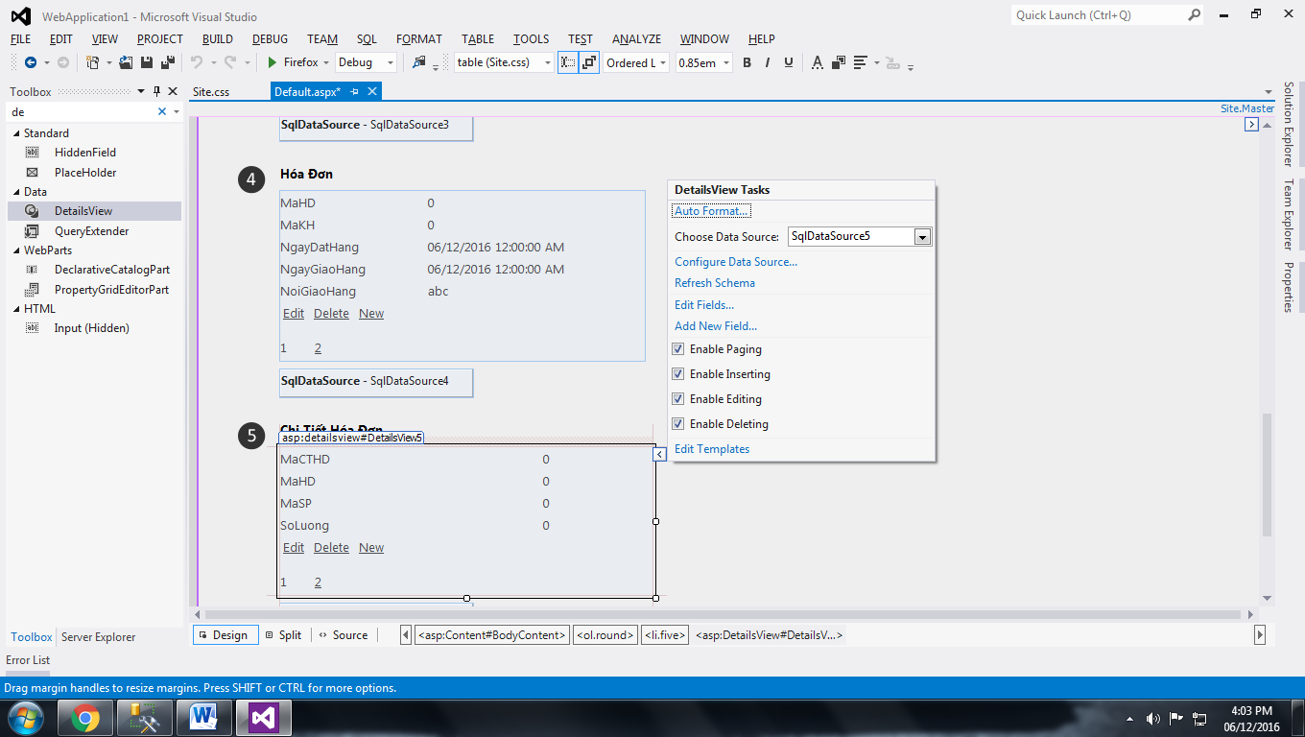

* Sau khi Add xong chọn trình duyệt để Debug :

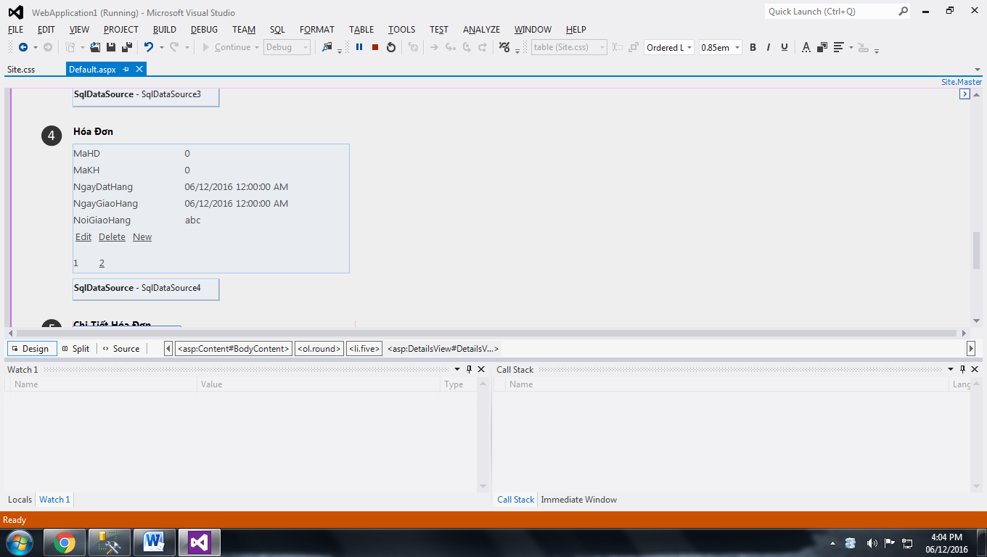

* Kết quả :

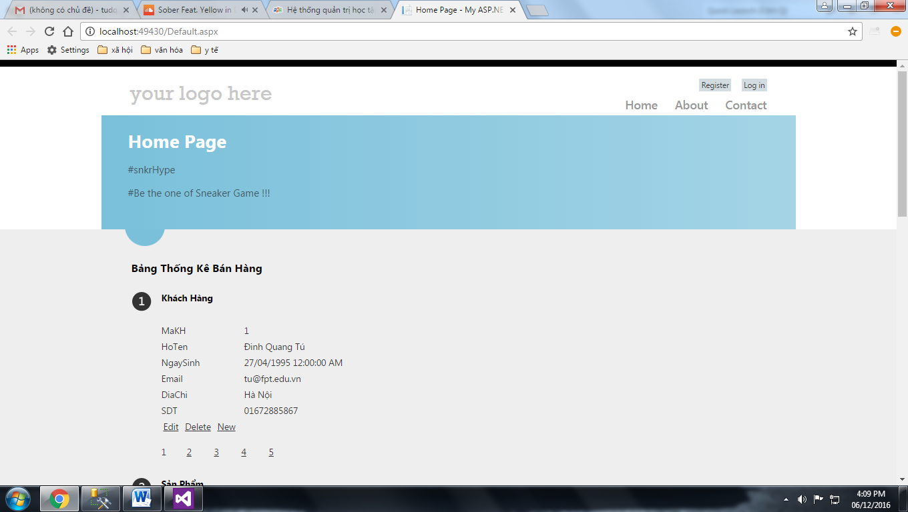

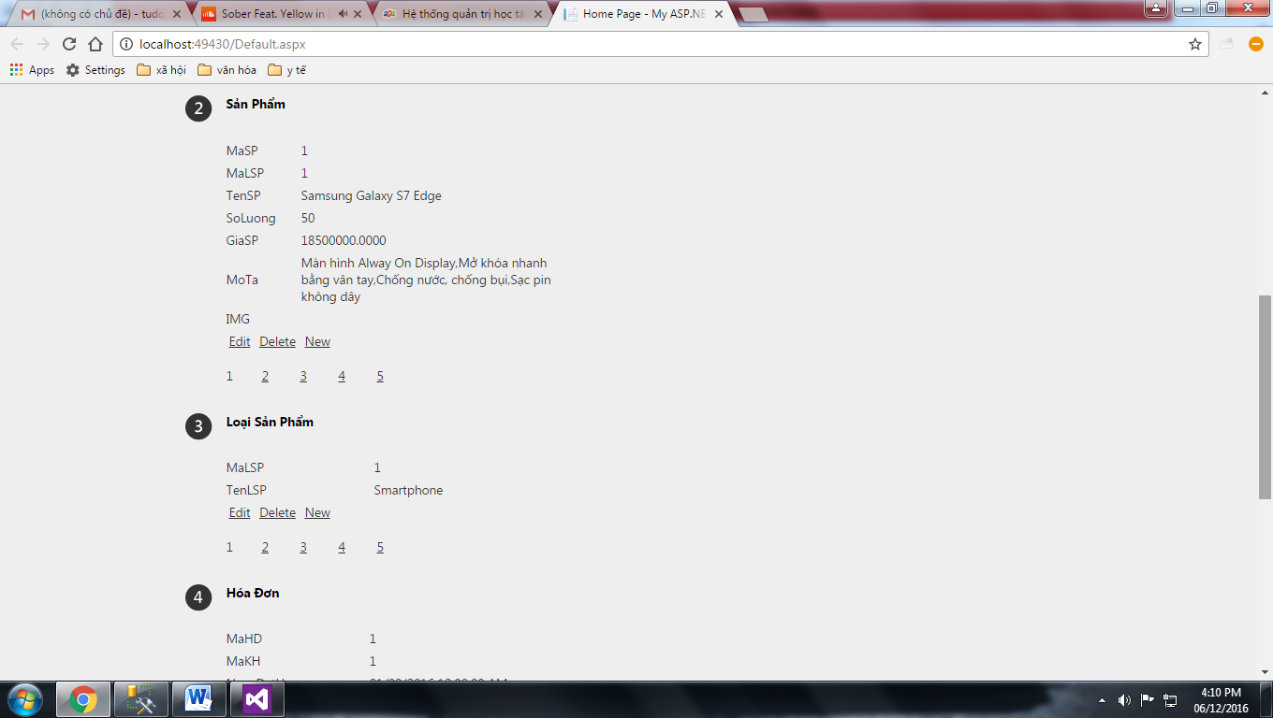

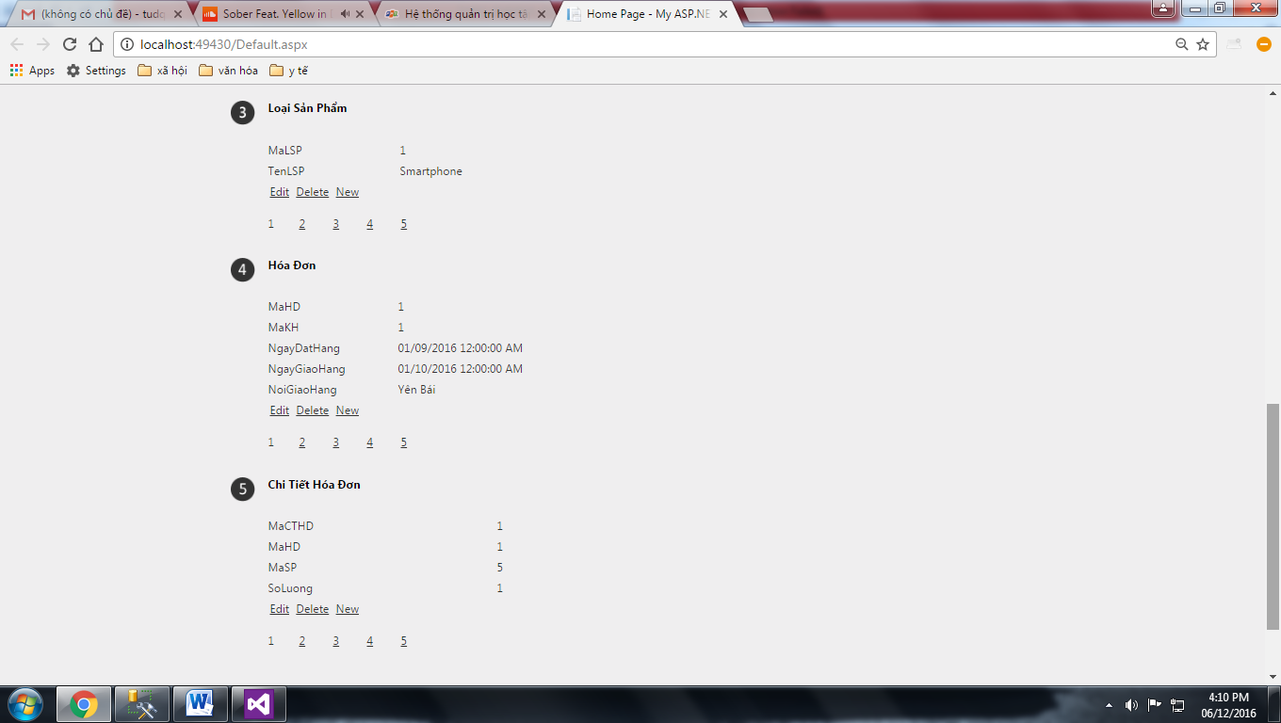

1. **Up file lên Github :**

* Đăng nhập :

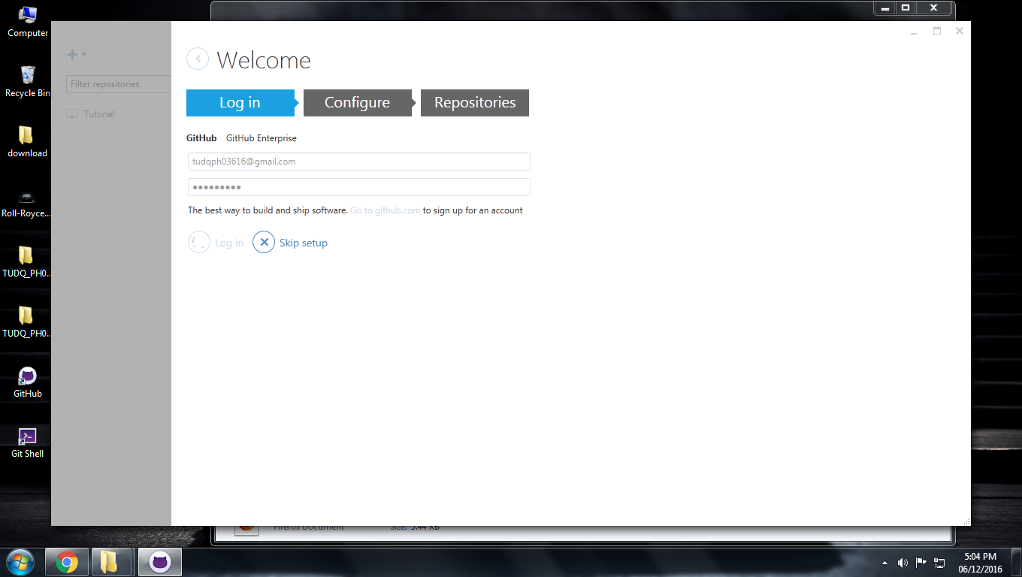

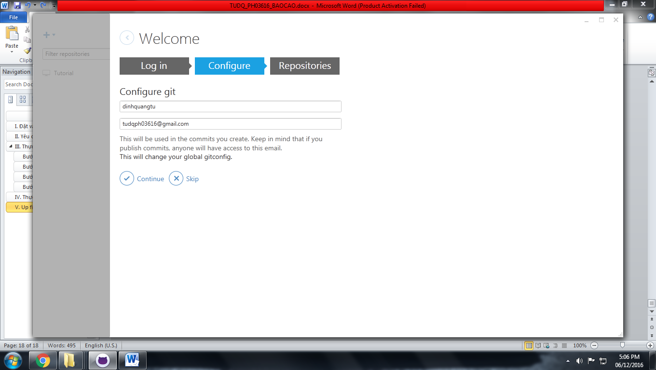

* Tạo mới :

